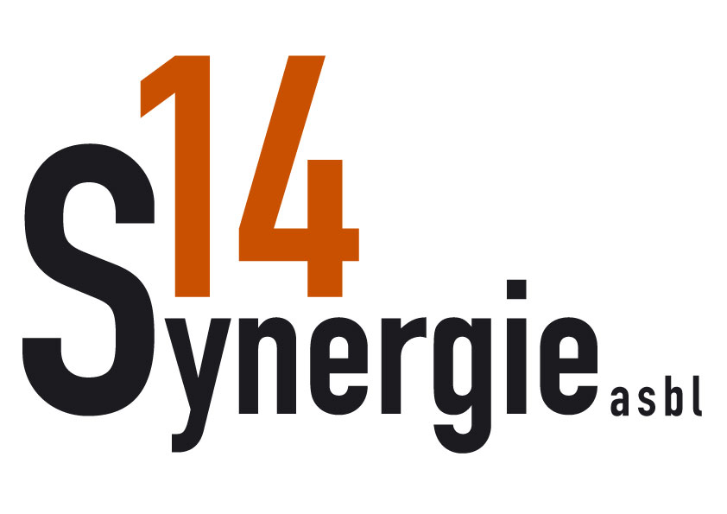
RECRUTEMENT
Synergie14 asbl, dans le cadre de son projet d’accueil et d’accompagnement des jeunes ayant des problématiques liées à l’exil notamment les MENA, recrute un (e) éducateur/éducatrice.
Job description :
En plus des tâches classiques, l’éducateur/éducatrice doit :
  - Assurer l’accueil, les permanences de nuit et de jour
  - Etre flexibilité au niveau des horaires y compris le week-end
  - Participer à la définition des projets des jeunes
  - Assurer l’encadrement éducatif des jeunes et compléter les outils de travail
  - Remplir le projet d’accompagnement ou projet éducatif individualisé
  - Organiser les activités et ateliers
  - Veiller au bien être des jeunes hébergés
  - Participer aux évaluations et aux formations
  - Assurer l’ordre et le maintien d’une bonne dynamique de groupe
  - Etre référent des jeunes
  - Veiller au respect et à l’hygiène du matériel et des locaux
Qualification - Expérience professionnelle
  - Formation d’éducateur ou niveau secondaire au minimum
  - Expérience antérieure dans une fonction similaire
  - Atouts : Intérêt pour le social, Bonne connaissance du travail avec les adolescents, parler plusieurs langues
Savoir-faire opérationnel
  - Bonne expression orale et rédactionnelle
  - Aptitude à travailler en équipe
  - Gestion des conflits
  - Accompagner les jeunes en activité ou encadrer des activités
Aptitudes personnelles
  - Ponctualité, forte capacité d’organisation, rigueur et méthode
  - Autonomie dans le travail
  - Bonne capacité de résistance au Stress
  - Discrétion, sens de la confidentialité
Conditions
  - Contrat à durée déterminée : 12 mois
  - 38H/semaine - Date d’engagement : Novembre 2018
Date de clôture des candidatures : le 25 Octobre 2018

